基于以太坊的项目，众筹方法都是类似的。

但这个Patientory还真有点小区别，它的众筹步骤和前两天的Mysterium一样，通过填入data数据区分投资人。

你看到这里一脸懵逼，不要紧，接着看下去。

先访问Patientory网站

patientory.com

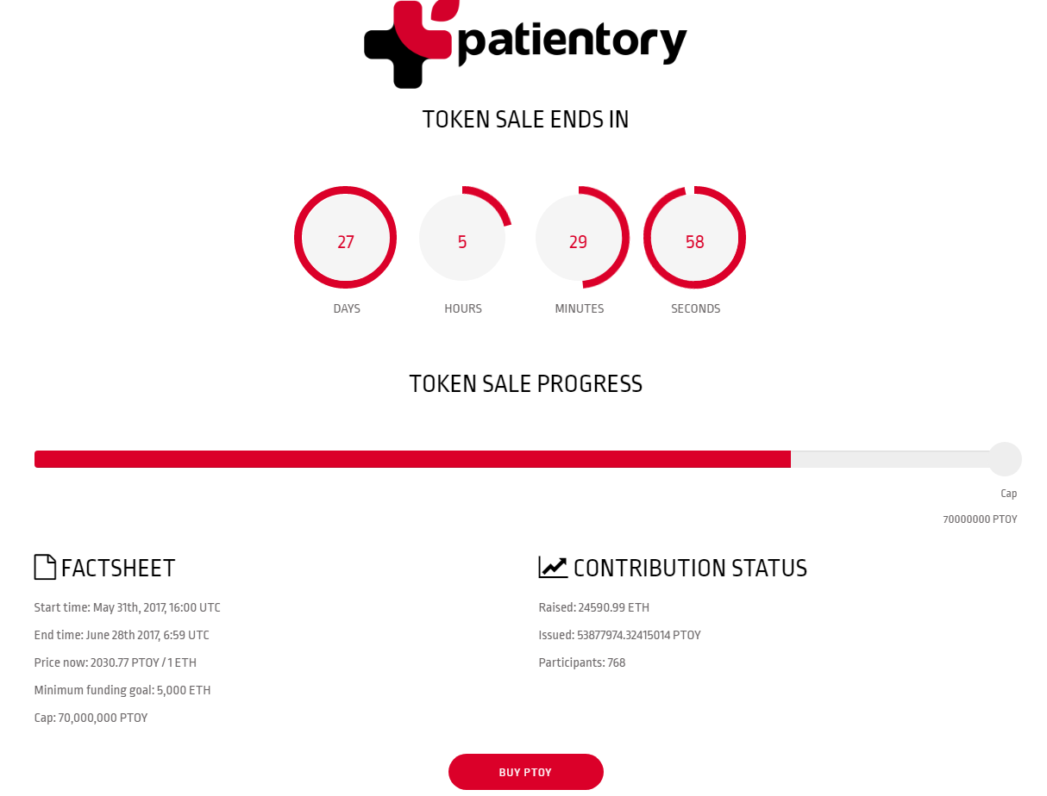

点击最下方红色按钮BUY NOW

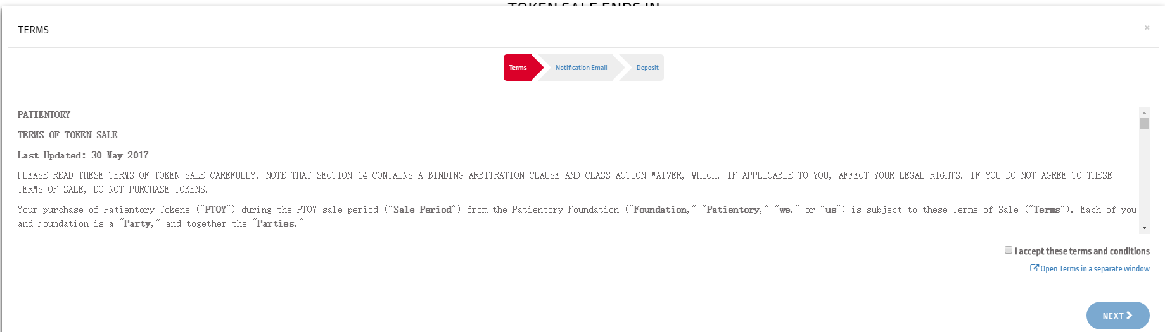

这个页面是投资的条款，点选右下方的复选框 I accept these terms and conditions

点击红色按钮NEXT（图中是蓝色，但点选复选框后变红）



这个页面让你填写电子信箱，填好后点红色按钮NEXT



这里给出了一半的众筹细节，勾选下方的Show payment address

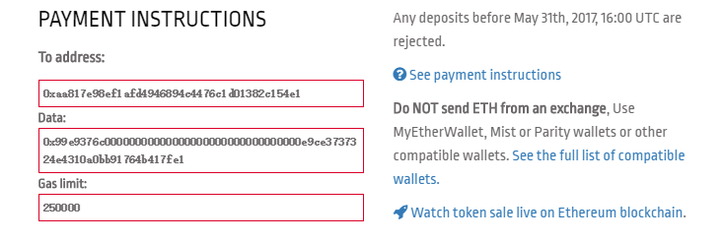

显示完整的众筹细节。主要有三个信息

地址、数据、燃气（手续费）。

从你的钱包转账到这个地址就可以了。

某些钱包需要打开高级选项才能看到Data功能。

再次提醒：不要从交易所直接转账。

如果你看不懂我这句话的意思，那么不要投资。否则可能打水漂。

提醒：4个ETH起投。

教程写完了。

可以补充几点。

昨晚开始云币网ETH提现有困难，这是因为最近众筹项目太多，大家把云币网的热钱包里的币提空了。

云币被你们掏空了！！！

哈哈哈哈！

那怎么办？

快速买入ETH的正确姿势：

（1）去币看买入BTC，需时10分钟，btckan.com；

（2）把BTC转到P网，需时10分钟，如果发现卡在路上，可以到btc123.com去加速，每次大约25元；

（3）P网买入ETH，需时10分钟，poloniex.com。

海枫藤和火币网都有ETH卖，但是否能快速提现，我不知道，可以直接电话问网站客服。

szzc.com

huobi.com